NOME E COGNOME ……………………………………….. DATA …………. CLASSE ………..………...

Geografia

Verifica di base

VIVERE SUI LAGHI

1 Scegli un titolo per ogni paragrafo, poi scrivilo nel riquadro corretto.

Laghi artificiali |  | Laghi costieri |  | Laghi di origine glaciale |  | Laghi vulcanici

Laghi di origine tettonica |  | Le attività |  | Il clima sui laghi

Le acque dei laghi che si trovano nell’Italia del Nord occupano le conche dove un tempo c’erano i ghiacciai. I più grandi sono il Lago di Garda, il Lago Maggiore, il Lago di Como, il Lago d’Iseo. Ci sono poi molti piccoli laghi alpini che hanno la stessa origine.

Nell’Italia centrale ci sono laghi formati in crateri di vulcani ormai spenti che sono stati riempiti dall’acqua delle piogge. Sono i laghi di Vico, Bracciano, Bolsena e Albano.

Nell’Italia centro-meridionale c’è il lago Trasimeno, che è formato da un abbassamento del suolo.

Ci sono poi laghi come quelli di Varano e Lesina, che si trovano nell’Italia meridionale e che hanno avuto origine dall’accumularsi di sabbia portata dalle onde del mare.

Per la produzione di energia elettrica o per irrigare i campi, sono stati creati numerosi laghi artificiali attraverso dighe che sbarrano i corsi d’acqua.

I laghi di grandi dimensioni hanno un benefico influsso sul clima, che è più mite. Ciò permette di coltivare piante ornamentali e da frutto.

Oltre al clima, la bellezza delle coste e della flora attira numerosi turisti.
La pesca, che una volta era un’attività tipica dei laghi, si è ridotta per la diminuzione dei pesci.

OBIETTIVI: Conoscere gli elementi geografici e le caratteristiche dei laghi italiani.

NOME E COGNOME ……………………………………….. DATA …………. CLASSE ………..………...

Geografia

Verifica di recupero

VIVERE SUI LAGHI

1 Sottolinea l’alternativa corretta per completare le frasi.
• I laghi italiani hanno origini uguali / diverse.
• I laghi che si trovano nell’Italia del Nord sono di origine tettonica / glaciale, perché le acque occupano le valli dove un tempo c’erano i ghiacciai. I più grandi / piccoli sono il Lago di Garda, il Lago Maggiore, il Lago di Como, il Lago d’Iseo. Ci sono poi pochi / molti piccoli laghi alpini.
• Nell’Italia centrale ci sono laghi artificiali / di origine vulcanica, formati in crateri di vulcani ormai spenti. Sono laghi craterici / vulcanici i laghi di Vico, Bracciano, Bolsena e Albano.
• Nell’Italia centro-meridionale c’è il lago Trasimeno, che è un lago di origine tettonica / glaciale, perché formato da un abbassamento del suolo.
• Ci sono poi laghi di origine sabbiosa / costiera, come quelli di Varano e Lesina che si trovano lungo le coste dell’Italia meridionale.
• Per la produzione di energia elettrica o per irrigare i campi, sono stati creati anche numerosi laghi naturali / artificiali attraverso dighe che sbarrano i corsi d’acqua.
• Il clima mite / rigido sui laghi permette di coltivare alberi da frutto e fiori.
• Oltre al clima, la bellezza delle cime / coste e della flora attira molti turisti.

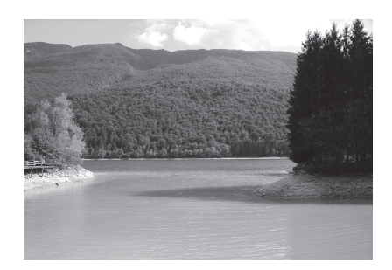

OBIETTIVI: Conoscere gli elementi geografici e le caratteristiche dei laghi italiani.

NOME E COGNOME ……………………………………….. DATA …………. CLASSE ………..………...

Geografia

Verifica di potenziamento

IL LAGO TRASIMENO

Nel cuore verde dell’Umbria, tra i canneti e l’incantevole ninfea bianca, si stende il lago Trasimeno, un vero e proprio paradiso naturale in cui si affollano anatre selvatiche, cormorani, il nibbio, il martin pescatore. A fare da cornice, al di là del declivio pianeggiante, dolci colline con boschi che si alternano a campi di girasole e di mais, vigneti e distese di ulivi.
Gli amanti della buona cucina tradizionale sono capitati nel posto giusto. Condito con il pregiato olio dei colli del Trasimeno non bisogna perdere il brodo di pesce, né rinunciare al riso con il sugo bianco a base di filetti di persico e di anguilla. Non a caso, la sagra del pesce che si svolge a settembre attira numerosi turisti. In questa occasione viene usata la padella più grande del mondo, in grado di friggere due quintali di pesce l’ora.
Tra i prodotti tipici da segnalare: olio di oliva, vini, formaggi e miele. Da non perdere infine il dolce Torciglione e lo zafferano.
Ancora molto forte è la vocazione artigianale: tutto il mondo conosce i merletti dell’Isola Maggiore, la ceramica e gli oggetti in ferro e rame del Trasimeno.

1 Leggi il testo e completa le frasi.
• Il lago Trasimeno si trova in .
• Il paesaggio è caratterizzato da colline,
.
• Tra i canneti e la ninfea bianca si possono ammirare numerosi uccelli:
.
• Gli amanti della buona cucina possono gustare
.
• I prodotti tipici sono
.

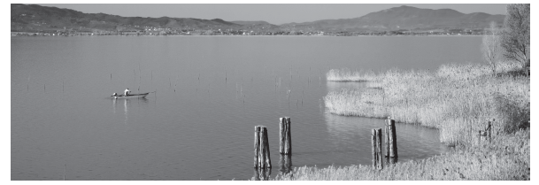

OBIETTIVI: Ricavare informazioni da un testo informativo.
NOME E COGNOME ……………………………………….. DATA …………. CLASSE ………..………...

Geografia

Verifica di base

VIVERE LUNGO I MARI

1 Osserva la carta e completa le seguenti affermazioni.
• L’Italia è una penisola, cioè
• L’Italia si trova al centro del Mar
• I mari che la bagnano sono:
• Le coste italiane sono di due tipi:
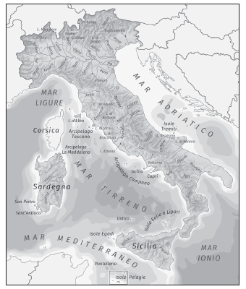• Le due isole italiane più grandi sono la
e la
• Più isole raggruppate formano un
• Nel Mar Tirreno ci sono gli arcipelaghi
• L’unico arcipelago del Mar Adriatico
• Vicino alle coste della Sardegna ci sono l’arcipelago
e
• Vicino alla Sicilia ci sono gli arcipelaghi
• Più lontane dalle coste siciliane si trovano le isole di
• Nei centri abitati lungo le coste l’attività più diffusa è
• Un tempo l’attività più fiorente era
• In molte località marine sono stati realizzati porti, utilizzati per

OBIETTIVI: Leggere una carta geografica. • Conoscere i mari, gli oceani, i tipi di coste, le isole, gli arcipelaghi.
NOME E COGNOME ……………………………………….. DATA …………. CLASSE ………..………...

Geografia

Verifica di recupero

VIVERE LUNGO I MARI

1 Osserva la carta e completa le seguenti affermazioni.
Adriatico • arcipelago • Campano • Egadi • Ligure • Maddalena • Pantelleria • penisola • pesca • porti • San Pietro • Sardegna • Sicilia • Toscano • Tremiti • turistica

• L’Italia è una ............................................................................., cioè una terra circondata dal mare su tre lati.
• I mari che la bagnano sono Mar , Mar Tirreno, Mar , Mar Ionio.
• Le due isole italiane più grandi sono la e la .
• Più isole raggruppate formano un .
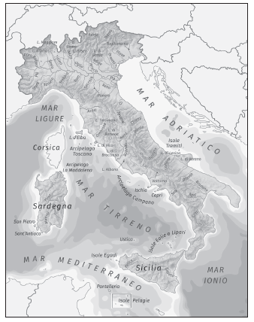• I principali arcipelaghi del Mar Tirreno sono: l’arcipelago ............................................................................. con l’isola d’Elba e l’arcipelago ..............................................................................
• L’unico arcipelago del Mar Adriatico sono le isole .
• Vicino alle coste della Sardegna ci sono l’arcipelago della ............................................................................. e le isole dell’Asinara, di ............................................................................. e di Sant’Antioco.
• Nei mari vicini alla Sicilia ci sono gli arcipelaghi delle Eolie, delle ............................................................................. e delle Pelagie.
• Più lontane dalle coste siciliane si trovano le isole di Ustica e ..............................................................................
• Nei centri lungo le coste l’attività più diffusa è quella ..............................................................................
• Un tempo l’attività più fiorente era la ............................................................................., ma ora viene praticata da un numero ridotto di persone.
• In molte località marine sono stati realizzati ............................................................................. da cui partono navi per il trasporto di merci e passeggeri.

OBIETTIVI: Leggere una carta geografica. • Conoscere i mari, gli oceani, i tipi di coste, le isole, gli arcipelaghi.
NOME E COGNOME ……………………………………….. DATA …………. CLASSE ………..………...

Geografia

Verifica di potenziamento

LE ISOLE TREMITI

Le isole Tremiti si trovano al largo del Gargano in Puglia. A causa della loro bellezza sono state definite “le perle dell’Adriatico”.
L’arcipelago è formato dalle isole di San Nicola, San Domino, Cretaccio, Capraia e Pianosa. Le isole Tremiti appaiono come un grande museo a cielo aperto: il mare, i luoghi e gli eventi che si svolgono sulle cinque isole attirano ogni anno migliaia di turisti.
Tra le mete turistiche spiccano il centro storico dell’isola di San Nicola, con l’abbazia di Santa Maria e il Castello dei Badiali. Sull’isola di Capraia, la seconda dell’arcipelago per estensione, non vi è traccia umana, mentre l’isola di Pianosa, anch’essa disabitata, è una riserva naturale.
Le isole Tremiti presentano molte grotte, spiagge, calette, rocce, scogli e faraglioni che incorniciano le cinque isole dell’arcipelago. L’acqua molto limpida offre un’ottima visuale del fondale marino.
Sono presenti numerose grotte marine: la Grotta delle Rondinelle, chiamata così perché in primavera vi nidificano le rondini; la Grotta delle Viole, che riproduce colori meravigliosi, e la Grotta del Sale, dove si raccoglie una gran quantità di sale bianchissimo.

1 Indica con una X le conclusioni corrette. Attenzione: possono essere più di una per ogni affermazione.
• Le isole Tremiti si trovano:
θ nel Tirreno.
θ nell’Adriatico.
θ al largo del Gargano.
θ in Puglia.

• L’arcipelago è formato da:
θ sette isole.
θ cinque isole.
θ un numero imprecisato di isole.
θ San Nicola, San Domino e Capraia.

• Le isole Tremiti sono un museo a cielo aperto:
θ perché ci vanno tanti turisti.
θ per la bellezza del mare.
θ per i luoghi storici.
θ per gli avvenimenti.

• Alle isole Tremiti si può ammirare:
θ un’abbazia.
θ un castello.
θ solo la bellezza del mare.
θ la bellezza del paesaggio e monumenti storici.

• Delle cinque isole:
θ due sono disabitate.
θ una sola è abitata.
θ Pianosa è una riserva naturale.
θ Capraia non è abitata.

• Sono presenti molte grotte marine:
θ Grotta delle Viole.
θ Grotta delle Rose.
θ Grotta delle Rondinelle.
θ Grotta del Sale.

OBIETTIVI: Ricavare informazioni da un testo informativo.

NOME E COGNOME ……………………………………….. DATA …………. CLASSE ………..………...

Geografia

Verifica di base

L’ITALIA, GLI ITALIANI E IL LAVORO

1 Collega ogni numero all’affermazione corretta.

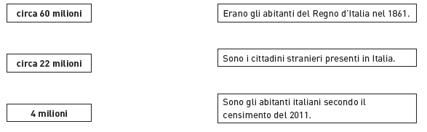

2 Completa il seguente testo.
In Italia esistono circa ............................................................................. Comuni. Si va da centri abitati con poche ............................................................................. di persone, fino a città vere e proprie con centinaia di migliaia oppure ............................................................................. di abitanti.
La maggior parte della popolazione italiana attualmente vive in ..............................................................................
Questo significa che la pianura è il territorio con la più alta ............................................................................. di popolazione, cioè il più alto numero di abitanti per chilometro quadrato.
La più grande città italiana è ............................................................................., che è la ............................................................................. d’Italia e ha due milioni di abitanti. Le città offrono molti ............................................................................., come scuole, ospedali, uffici postali, banche.

3 Scrivi almeno quattro attività per ogni settore.

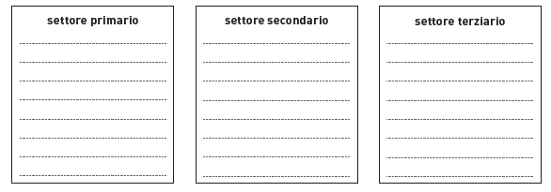

OBIETTIVI: Conoscere le caratteristiche demografiche della popolazione italiana. • Conoscere la distribuzione della popolazione italiana. • Conoscere i settori dell’economia.

NOME E COGNOME ……………………………………….. DATA …………. CLASSE ………..………...

Geografia

Verifica di recupero

L’ITALIA, GLI ITALIANI E IL LAVORO

1 Sottolinea l’alternativa corretta per completare le frasi.
• Secondo il censimento del 2011, gli Italiani sono circa 60 / 30 milioni.
• Gli stranieri che vivono in Italia sono circa 10 / 4 milioni.
• Nel 1861, quando si costituì il Regno d’Italia e fu fatto il primo grafico / censimento della popolazione, gli abitanti erano 22 milioni.

2 Completa il testo con le parole seguenti.
8000 • capitale • centinaia • città • densità • milioni • pianura • Roma • servizi

In Italia esistono circa ............................................................................. Comuni. Si va da centri abitati con poche ............................................................................. di persone, fino a città vere e proprie con centinaia di migliaia oppure ............................................................................. di abitanti.
La maggior parte della popolazione italiana attualmente vive in ..............................................................................
Questo significa che la pianura è il territorio con la più alta ............................................................................. di popolazione, cioè il più alto numero di abitanti per chilometro quadrato.
La più grande città italiana è ............................................................................., che è la ............................................................................. e ha due milioni di abitanti. Le città offrono molti ............................................................................., come scuole, ospedali, uffici postali, banche.

3 Scrivi il nome di ogni categoria di lavoratori nel settore di appartenenza.
agricoltori • allevatori • artigiani • bancari • commercianti • infermieri • insegnanti • medici •
minatori • muratori • operai • pescatori

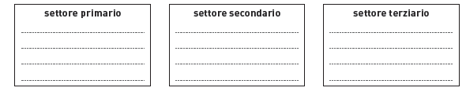

OBIETTIVI: Conoscere le caratteristiche demografiche della popolazione italiana. • Conoscere la distribuzione della popolazione italiana. • Conoscere i settori dell’economia.

